淡江時報 第 1164 期
歷史系畢展以史為鑑 邁向未來
學習新視界
【記者林庭安淡水校園報導】歷史學系於5月15日至19日在覺軒花園教室，舉辦111學年度畢業成果展「以史為鑑 邁向未來：頂石課程成果展」，由副教授李其霖指導同學，展出成果包羅萬象，有大眾史學、史學與文學、產業經濟、觀光旅遊、餐飲文化、宗教文化、遊戲設計等7類43組作品。大四學生以大一至大四所學歷史專業領域，與興趣、專長相結合，讓歷史融入日常生活中。

歷史四袁展泰製作「歷曆在目」月曆，他說明，主要是介紹每個月發生什麼大事，像是一月介紹杜拜哈里發塔，背面則有「1月大事件的陳列」，內容不侷限於臺灣史，亦包含中國史、世界史。他說明，當初想做歷史月曆的動機，因為是很少人會選擇的題材，嘗試製作效果不錯。

歷史四蔡晨林以「此法非彼法—論歐陸法系與中華法系之對照」為題，以自己熟悉的法律領域角度出發，對比兩種法系的不同。他分享，試圖釐清歐陸法系與中華法系，都是相互影響、隨著時代變遷而形成的綜合體，兩者並不是二元關係的存在。

歷史四許唐浩則以撰寫樂器行展店企劃書，他說明，從小到大的夢想，希望開一家為樂團服務的樂器行，預計未來會設在永和景安捷運站附近，以推廣音樂教育為宗旨，並結合自身所學的歷史知識，例如介紹樂器的歷史，達到寓教於樂的目的。

家中從事園藝業的歷史四彭鈺展，以「從日治時期以來的行道樹政策」為題，介紹日治時期到現今，在臺灣如何科學化規範行道樹，並實地考察淡水校園、淡江周遭區域的針葉林、闊葉林行道樹，發現現今的行道樹政策雖未達到最理想的狀態，但整體種植政策有往「因地制宜」方向發展，期待有越來越多的地區，能種植適合該地環境的行道樹，為城市增加新意與綠意。
2023/05/21

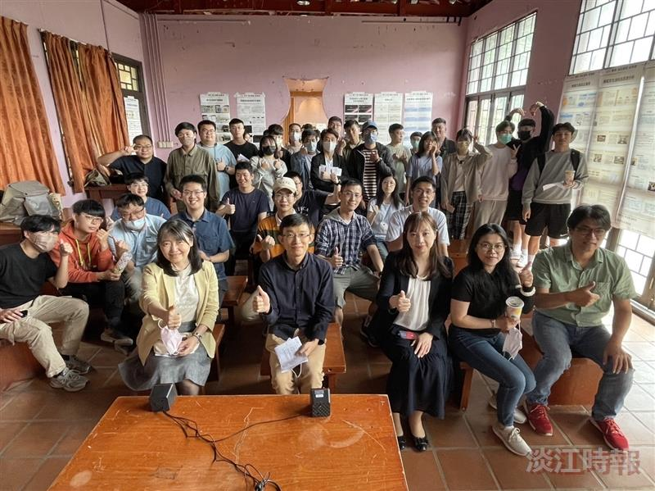
歷史學系於覺軒花園教室，舉辦畢業成果展「以史為鑑 邁向未來：頂石課程成果展」歷史系多位教師到場鼓勵學生。（圖／歷史系提供）

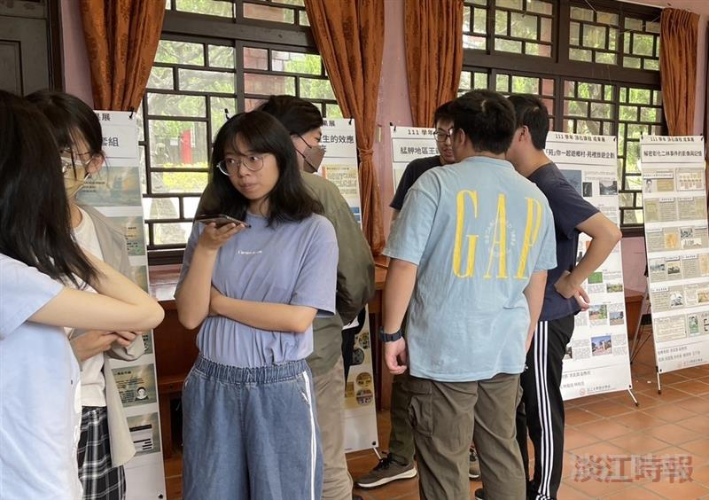
歷史學系於覺軒花園教室，舉辦畢業成果展「以史為鑑 邁向未來：頂石課程成果展」。（圖／歷史系提供）

